河北省永年县第二中学高三地理第二次月考试题
- 单项选择题（26*2=52分）
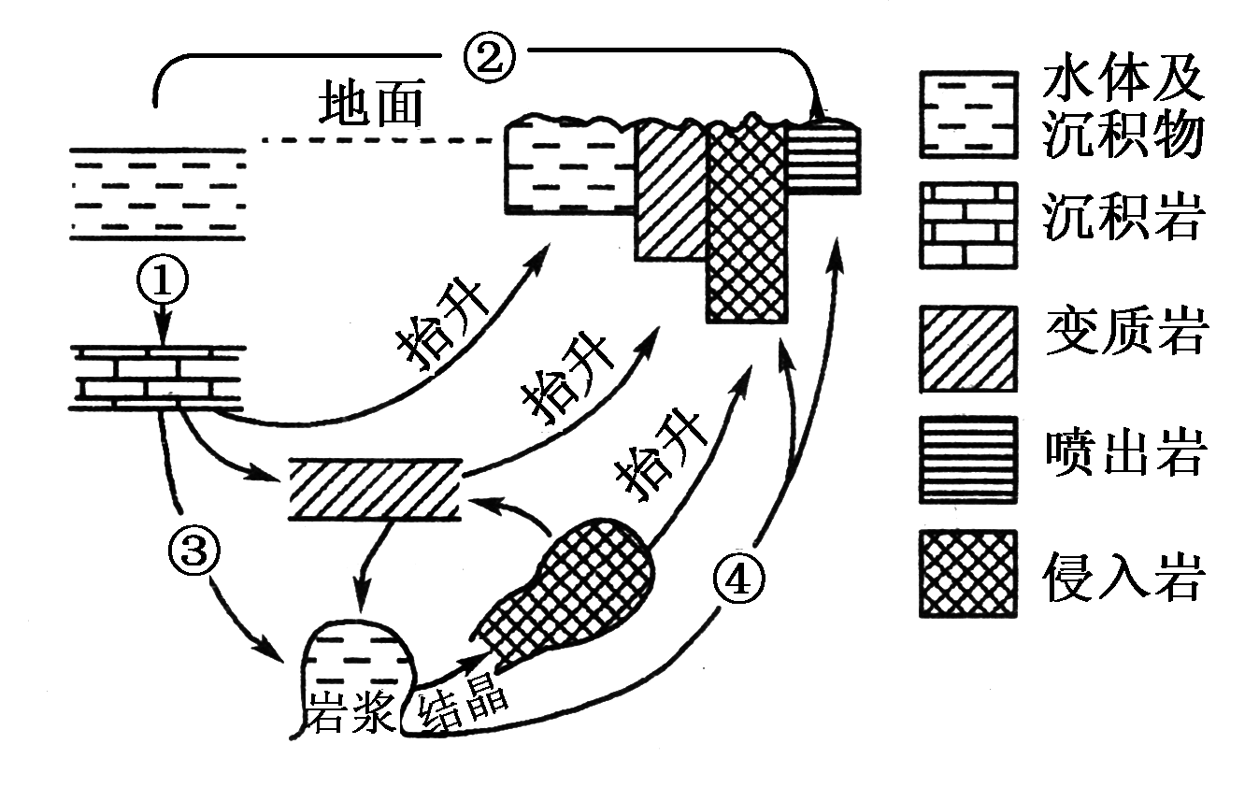
读“岩石圈物质循环示意图”，完成1～2题。
1．图中数字与地质作用对应正确的是 ( )
A．①—变质作用
B．②—重熔再生
C．③—固结成岩
D．④—上升、冷凝
2．经图中④作用形成的岩石可能是 ( )
A．石灰岩 B．花岗岩
C．大理岩 D．页岩

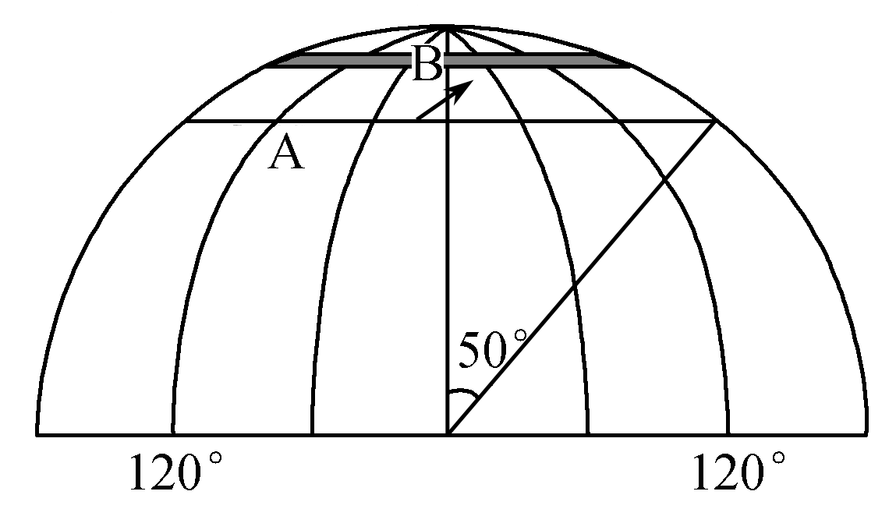
下图中箭头表示风向。读下图完成3题。
3．B点所在气压带是 ( )
A．北半球极地高气压带
B．南半球极地高气压带
C．北半球的副极地低气压带
D．南半球的副极地低气压带
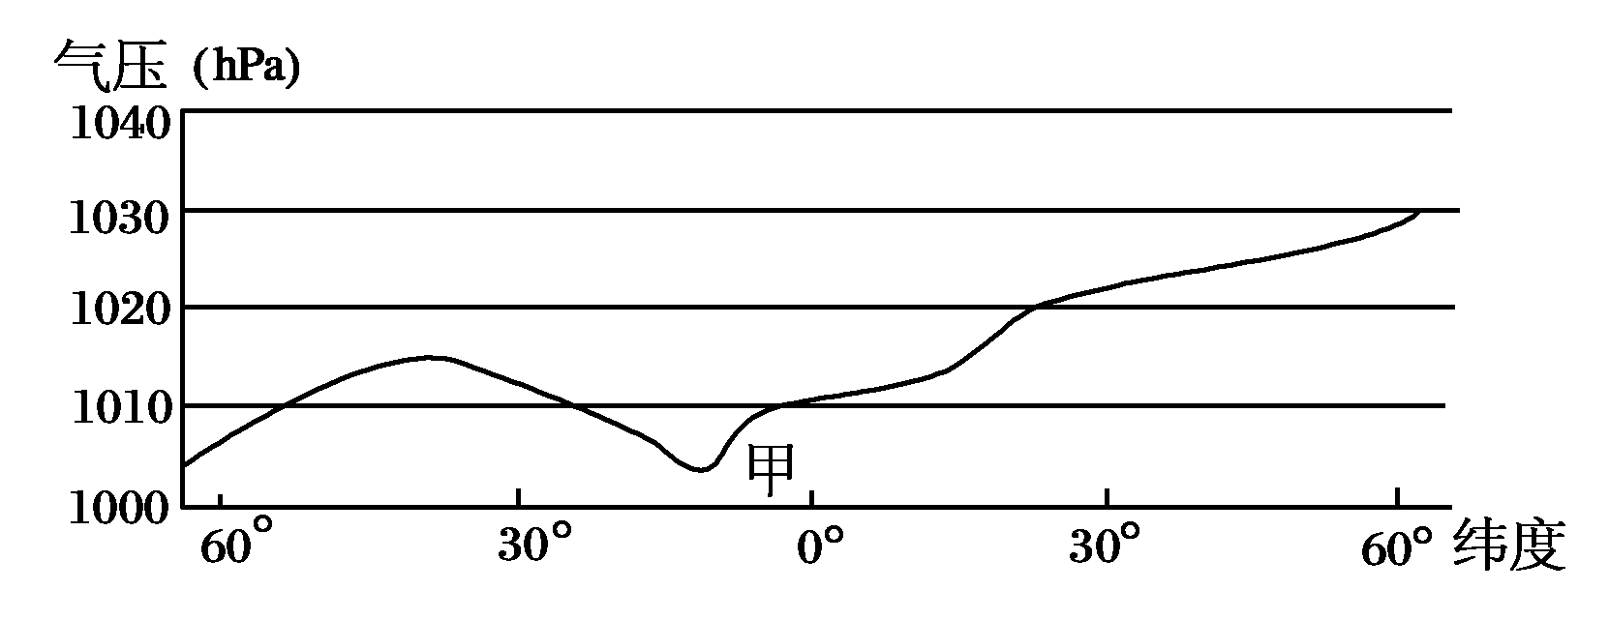
下图为“某月沿120°E经线海平面平均气压分布图”，读图完成4～6题。
4．“某月”可能是 ( )
A．1月 B．4月
C．7月 D．10月
5．该月份甲地盛行 ( )
A．东南风 B．西北风
C．西南风 D．东北风
6．该月份 ( )
A．夏威夷高压势力强大 B．我国东部盛行偏北风
C．大陆上等温线向北凸 D．气压带、风带位置偏北
下图表示太阳、地面、大气、宇宙空间之间的热力作用，序号表示太阳辐射、地面辐射、大气辐射、大气逆辐射、大气削弱作用(吸收、反射和散射)。据此完成7～9题。
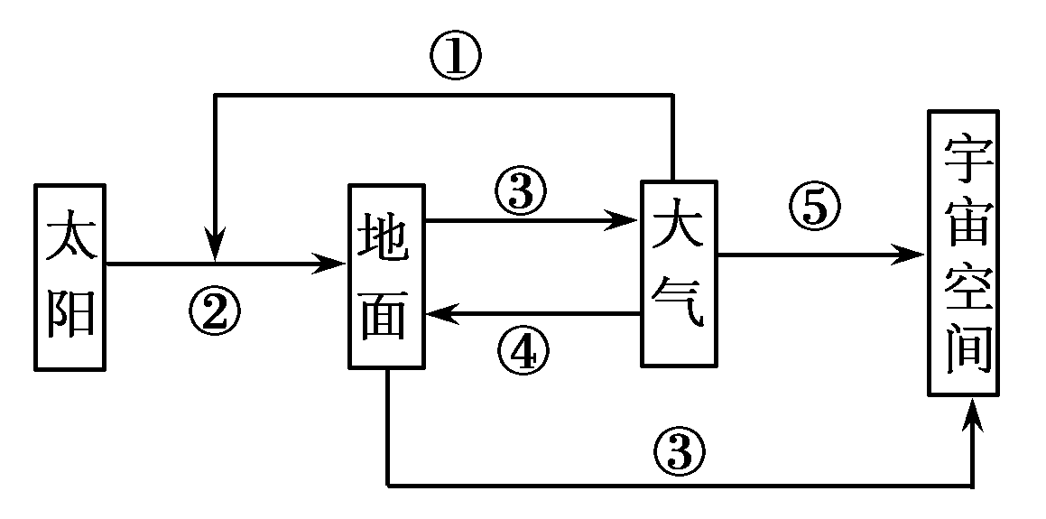
7．我国青藏高原的纬度比云贵高原高，但年太阳辐射总量比云贵高原大，这主要与图中的哪个序号代表的因素有关 ( )
A．① B．② C．③ D．④
8．东北平原比华北平原平均海拔高，但年太阳辐射总量比华北平原小，这主要与图中的哪个序号代表的因素有关 ( )
A．① B．② C．③ D．④
9．长江中下游平原比华北平原纬度低，但年太阳辐射总量比华北平原小，这主要与图中的哪个序号代表的因素有关 ( )
A．① B．② C．③ D．④
10．一条河流，其上游南岸冲刷厉害，而北岸有沙洲形成，其下游则北岸冲刷厉害，南岸入海口处形成河口三角洲，则此河的位置和流向与下列图示相吻合的是( )
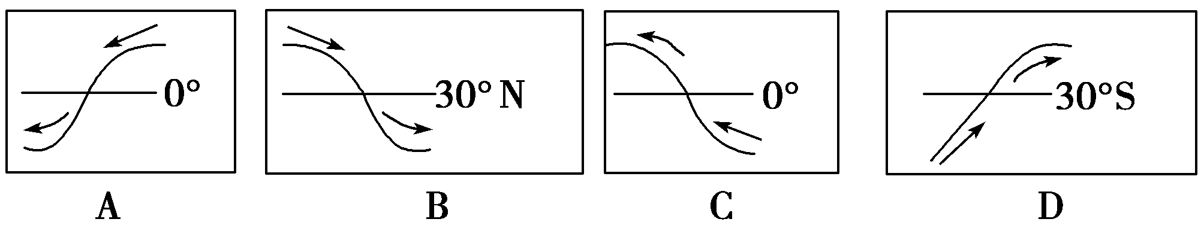
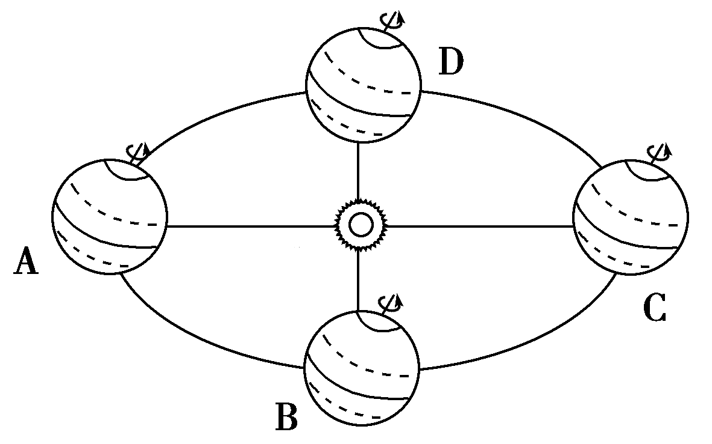
读地球公转示意图，回答11～12题。
11．当地球公转由D向A运动的过程中，我国出现的文化现象是( )
A．吃月饼，共庆团圆
B．荡秋千，踏青插柳
C．放鞭炮，守岁迎春
D．望双星，鹊桥相会

12．在地球公转由B向C运动的过程中( )
A．北半球白昼变长，但短于夜 B．南半球白昼变长，并长于夜
C．北半球黑夜变长，但短于昼 D．南半球黑夜变长，并长于昼
根据所学知识，回答13～14题。
13．下列四种物质组合排列中，合理的一组是( )
A．地壳→化学元素→岩石→矿物 B．地壳→矿物→化学元素→岩石
C．化学元素→矿物→岩石→地壳 D．矿物→化学元素→岩石→地壳
14．下列岩石中，按成因属同一类的是( )
A．花岗岩、玄武岩、砾岩 B．砾岩、板岩、页岩
C．砾岩、石灰岩、页岩 D．大理岩、板岩、玄武岩
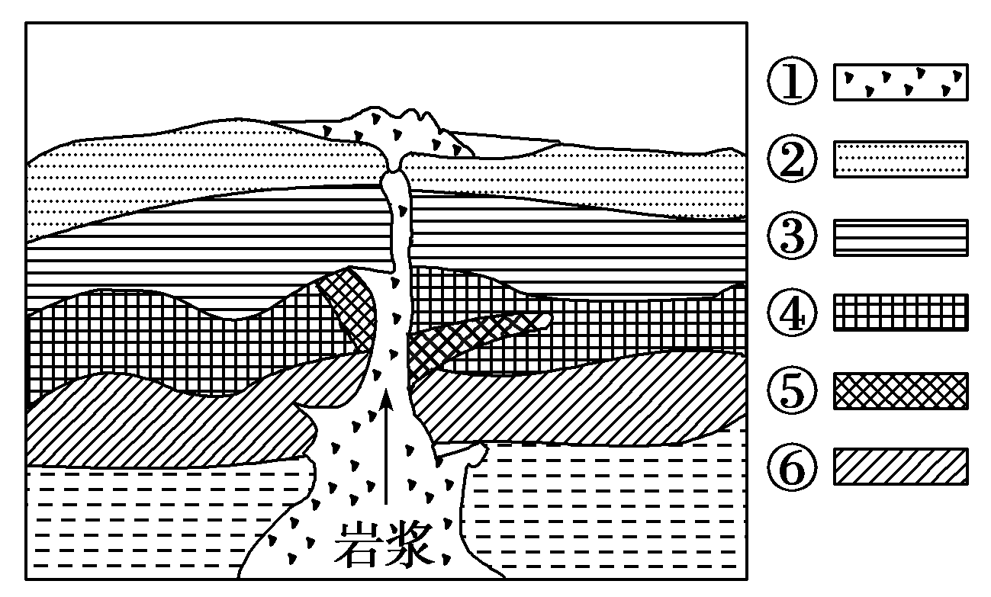
下图为某地地质构造简图，读图判断15～17题。
15．图中岩层，最晚形成的是( )
A．① B．②
C．⑤ D．⑥
16．如果④是石灰岩，则⑤为( )
A．花岗岩 B．砂岩
C．大理岩 D．板岩
17．在地表形成的①岩石具有的特征是( )
A．含有生物化石
B．具有较多的气孔
C．由方解石组成
D．由石英、云母、长石、方解石集合而成
18．由于河水和海水的相互顶托，河流入海口常形成“水下沙坝”。其形成的外力作用主要是( )
A．侵蚀作用 B．堆积作用 C．风化作用 D．搬运作用
下图为“某流域地质构造与地貌示意图”。读图完成19～20题。
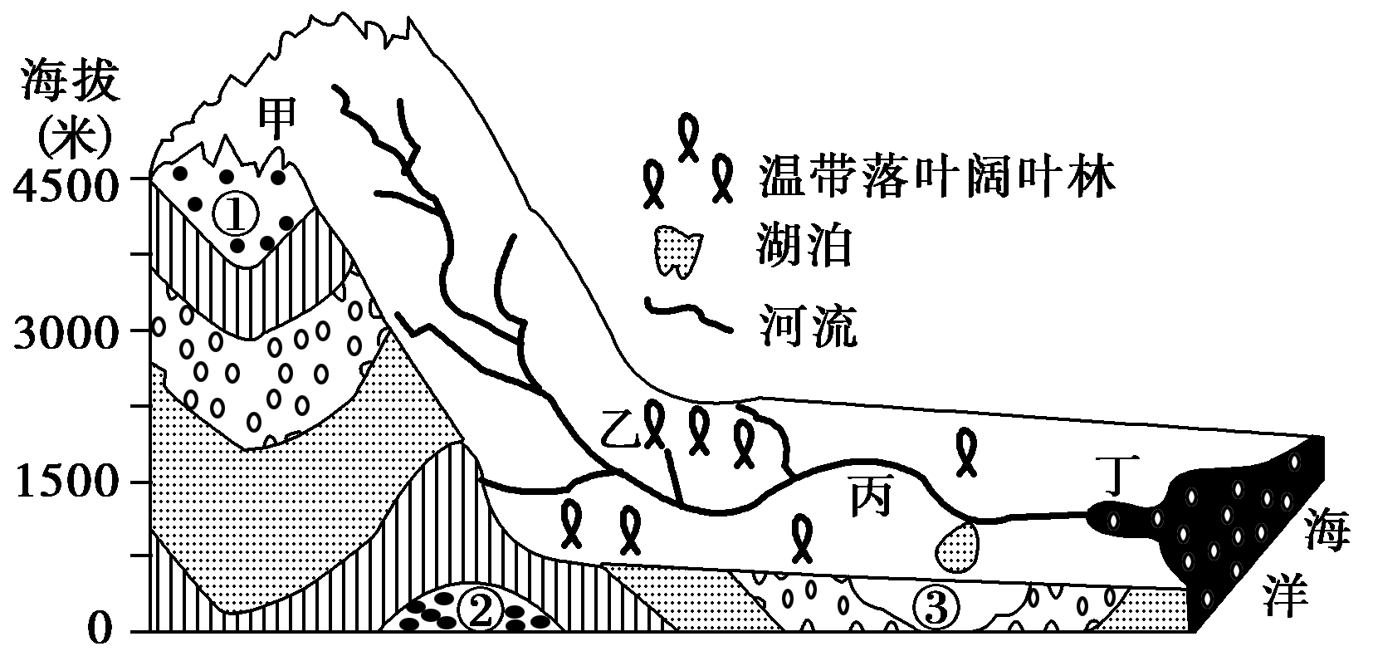
19．关于图示地区地质、地貌的叙述正确的是( )
A．③处为向斜成岭 B．地质基础很不稳定
C．②处有可能找到石油 D．②处岩石比③处岩石坚硬
20．上图中甲、乙、丙、丁四处可能形成的地貌与下列四幅图配对正确的是( )
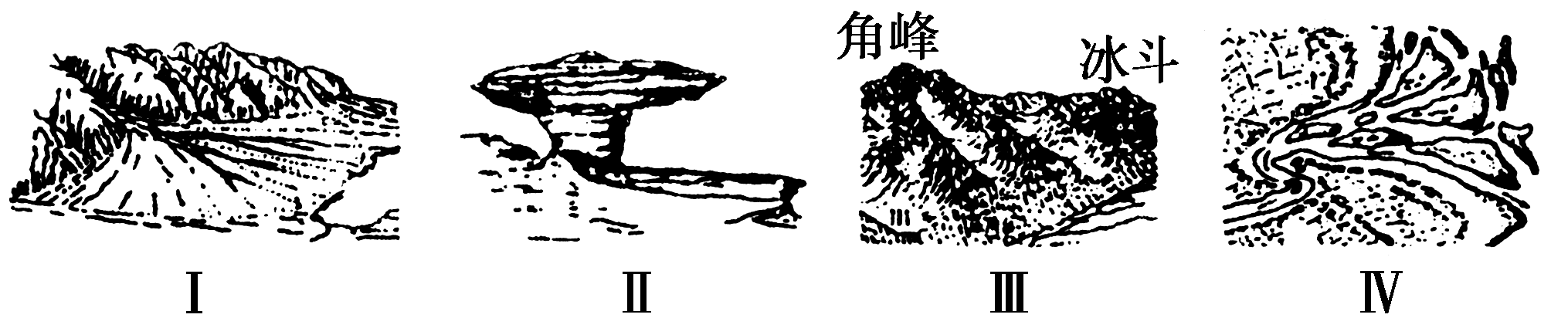
A．甲—Ⅲ B．乙—Ⅳ C．丙—Ⅰ D．丁—Ⅱ
21．以下四图中昼夜温差最大的是( )
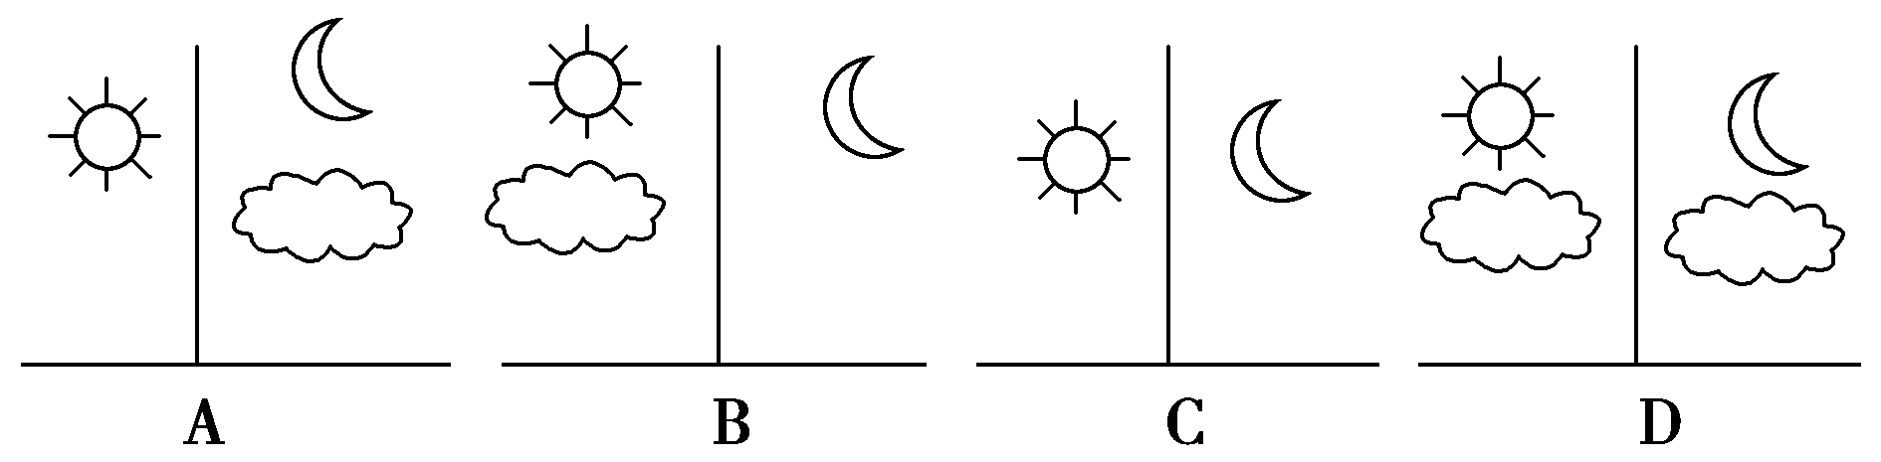
下图示意某一等高面。P₁、P₂为等压线，P₁、P₂之间的气压梯度相同。①～⑧是只考虑水平受力，不计空气垂直运动时，O点空气运动的可能方向。回答22～23题。
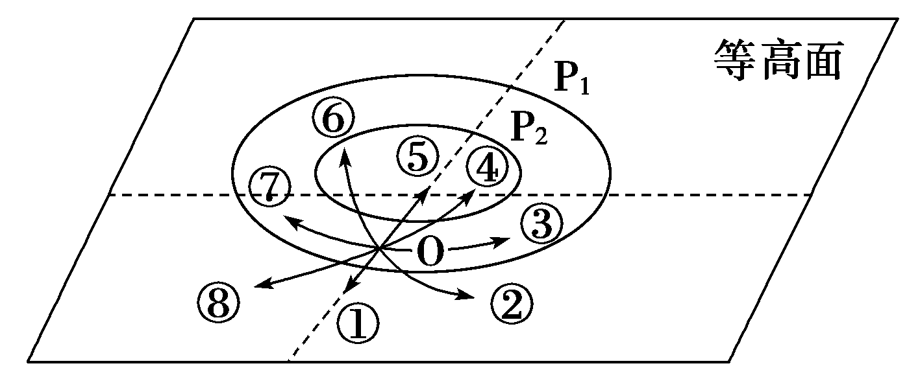
22．若图示为北半球，P₁>P₂，则O点风向为( )
A．④或⑤ B．③或④ C．⑥或⑦ D．⑤或⑥
23．若图示为高空等高面，P₁<P₂，则O点风向为( )
A．③或⑦ B．①或⑧ C．⑦或⑧ D．②或③
2010年冬季，我国北方地区不断受到强冷空气的侵袭，出现了大风、降温、降雪天气。回答24～26题。
24．直接导致我国北方大幅降温、降雪的天气系统是( )

25．能大致表示该天气系统过境前后气压(实线)、气温(虚线)变化情况的是( )
26．下列哪种情况也是由该天气系统造成的( )
A．地中海沿岸冬季多雨 B．我国东南沿海的台风
C．我国北方夏季的暴雨 D．长江中下游地区的伏旱
二、综合题（48分）
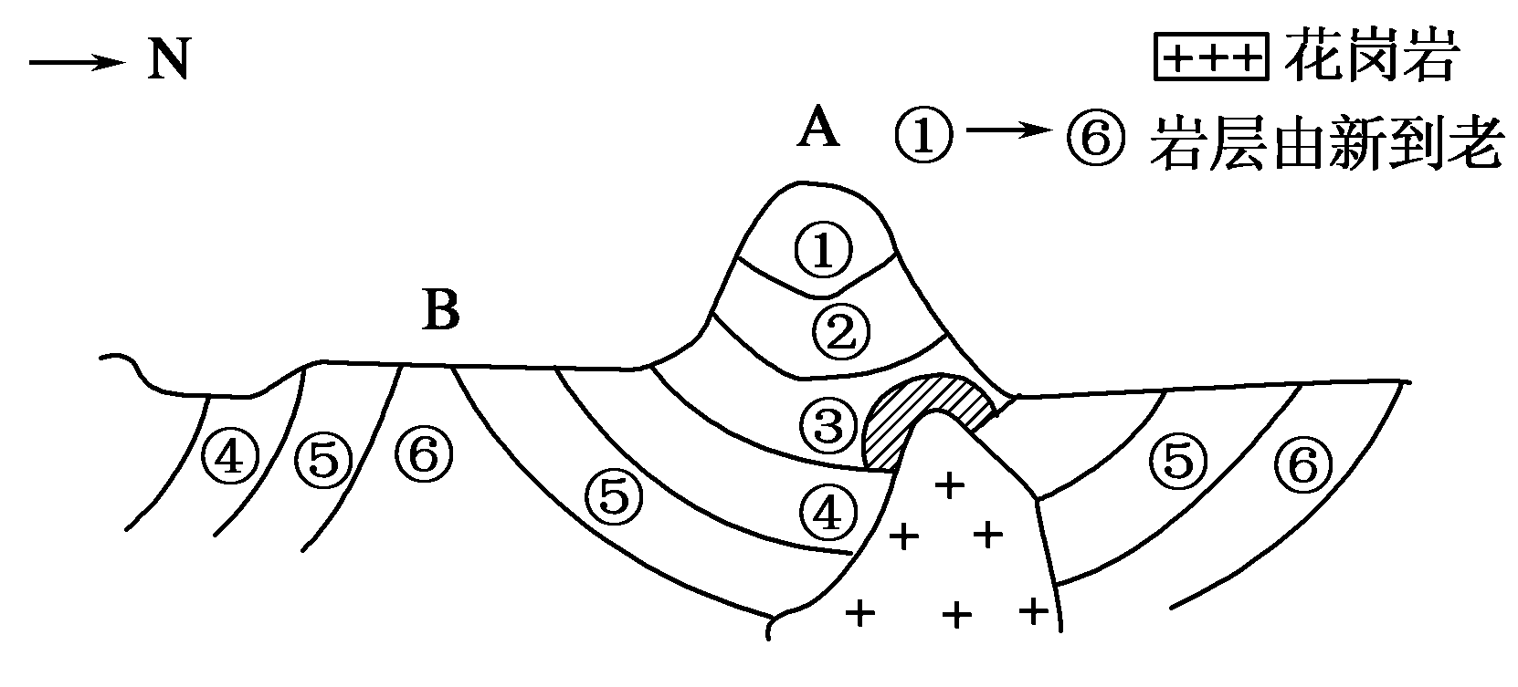
27.读“某地区地质剖面示意图”，完成下列问题。(27分)
(1)图中A、B两处，属于背斜构造的是________，判断理由是_________。
(2)A处形成山地的原因是____________________________________。
(3)已知岩层③为石灰岩，图中斜线区域很可能会形成________岩，这是因为____________________________。
(4)若该地区要修建—条东西向的地下隧道，从安全性、稳定性及地下水运动等方面考虑，最好选择B处还是A处？为什么？

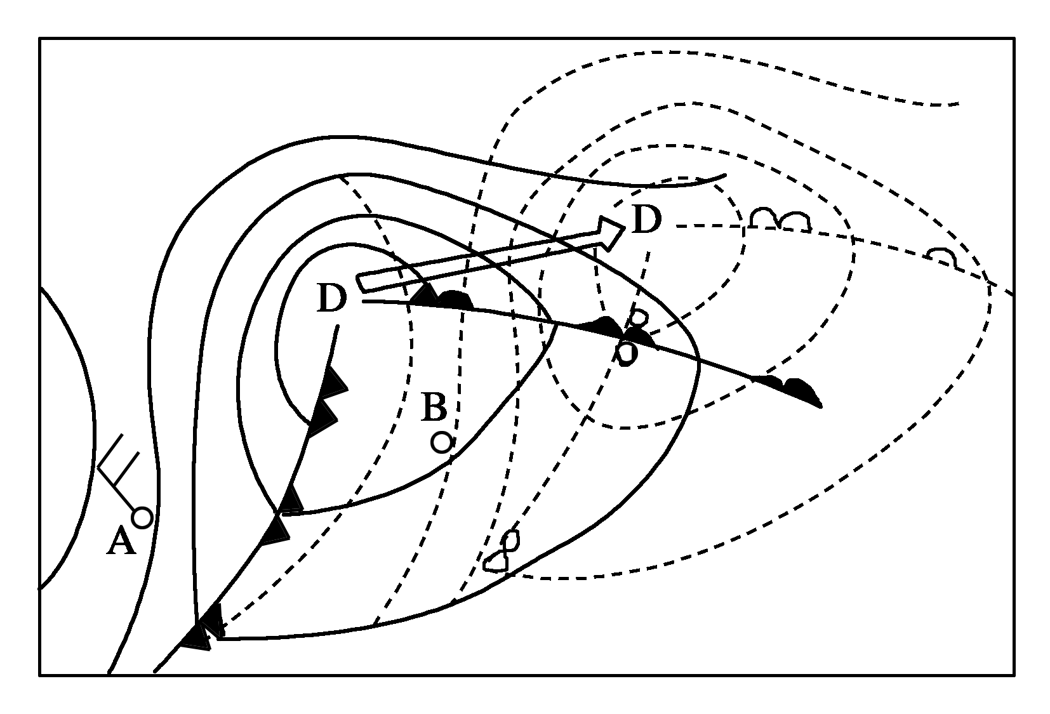
28．气象部门制作天气预报的第一步是制作天气形势预报，即先对目前控制和影响预报区域的天气系统的移动和强度变化等做出预报。下图为地面风预报示意图，根据形势预报，未来12小时低压将向东北移到虚线所示的位置，即B站未来12小时将处于低压的后部，相当于原来A站所处低压的位置。读图，完成下列问题。（21分）

(1)说出该天气系统所在半球和判断依据。

(2)若未来该低压各部位强度变化不大，试描述B站锋面过境前后风向和风速的变化。

(3)假设气旋强度不变，当该天气系统由陆地移到同纬度海面时，试分析风速和风向会发生哪些改变？

高一地理第二次月考答案

一．26*2=52分
1—5 DBCAB 6—10 BABAC 11—15 BBCCA
16—20 CBBCA 21—26 CBACAC
二．48分
27.（27分）
(1)B处（3分）从岩层的新老关系看，该处岩层中间老，两翼新（3分）
(2)A处为向斜，（3分）槽部因受挤压，物质坚实，不易被侵蚀（3分）
(3)大理岩(或变质岩) （3分）石灰岩受岩浆侵入影响，在高温高压条件下易发生变质（3分）
(4)B处。（3分） B处为背斜核部，背斜的岩层受力点在两翼，在背斜核部开隧道不易塌方，安全性、稳定性好；（3分）背斜构造有利于地下水顺岩层向下渗流，不会因积水而影响交通，也不会威胁隧道安全。（3分）
28. （21分）
(1)位于北半球；（3分）A处风向向右发生偏转(锋面呈逆时针方向移动)。（3分）
(2)在冷锋过境前为西南风，（3分）过境后为西北风，（3分）风速变大。（3分）
(3)当气旋由陆地移到海面时，(由于摩擦力减小)风速会加大，（3分）风向与等压线的交角会变小。（3分）

